Государственный контракт №
заключенный от имени Российской Федерации
на поставку лекарственных препаратов

ИКЗ: 261720405709372030100100200000000244

г. Тюмень «____» ________2026 г.

Федеральное казенное учреждение здравоохранения «Медико-санитарная часть № 72 Федеральной службы исполнения наказаний» (далее - ФКУЗ МСЧ-72 ФСИН России), именуемое в дальнейшем «Заказчик», в лице начальника Остапенко Юрия Михайловича, действующего на основании Устава, c одной стороны,
и Общество с ограниченной ответственностью ______________________, именуемое в дальнейшем «Поставщик», в лице _______________________, действующего на основании ____________________, с другой стороны, здесь и далее именуемые "Стороны", на основании п.4 ч.1 ст.93 Федерального закона от 05.04.2013 г. № 44-ФЗ «О контрактной системе в сфере закупок товаров, работ, услуг для государственных и муниципальных нужд» заключили настоящий договор о нижеследующем.

1. Предмет Контракта
1.1. В соответствии с Контрактом Поставщик обязуется в порядке и сроки, предусмотренные Контрактом, осуществить поставку лекарственных препаратов (код ОКПД2 – 21.20._.____) (далее - Товар) в соответствии со Спецификацией (приложение№ 1 к Контракту), а Заказчик обязуется в порядке и сроки, предусмотренные Контрактом, принять и оплатить поставленный Товар.
1.2. Номенклатура Товара и его количество определяются Спецификацией (приложение№ 1 к Контракту), технические показатели - Техническими характеристиками (приложение№ 2 к Контракту).
1.3. Поставка Товара осуществляется с разгрузкой транспортного средства, в сроки, определенные Календарным планом (приложение№ 3 к Контракту), в следующем порядке:
Поставщик доставляет Товар Заказчику по адресу:
ФКУЗ МСЧ-72 ФСИН России: 625014, г. Тюмень, ул. Вербная, 5 корп.1., 2 этаж. Представитель Государственного заказчика – провизор Елесина Елена Геннадьевна, тел: 8 (3452) 27-57-43. Идентификатор Места действия: 00000002212146 обл. Тюменская, г. Тюмень, ул. Вербная, Дом 5 корпус 1. КБК: 32009014240690059244
2. Цена Контракта
2.1. Цена Контракта и валюта платежа устанавливаются в российских рублях.
2.2. Цена Контракта составляет: ___________________ рублей 00 копеек, НДС-10% _______________ рубля ___________ копейки.
2.3. Цена Контракта включает в себя стоимость Товара, а также все расходы на транспортировку, погрузо-разгрузочные работы (в случае поставки Товара с разгрузкой транспортного средства), страхование, уплату налогов, пошлины, сборы и другие обязательные платежи, которые Поставщик должен выплатить в связи с выполнением обязательств по Контракту в соответствии с законодательством Российской Федерации.
2.4. Цена Контракта является твердой и определяется на весь срок его исполнения, за исключением случаев, предусмотренных пунктами 2.5 и 2.6 Контракта.
2.5. Цена Контракта может быть изменена, если по предложению Заказчика увеличивается предусмотренное Контрактом количество Товара не более чем на десять процентов или уменьшается предусмотренное Контрактом количество Товара не более чем на десять процентов. При этом по соглашению Сторон допускается изменение, с учетом положений бюджетного законодательства Российской Федерации, цены Контракта пропорционально дополнительному количеству Товара, исходя из установленной в Контракте цены единицы Товара, но не более чем на десять процентов цены Контракта. При уменьшении предусмотренного Контрактом количества Товара Стороны Контракта обязаны уменьшить цену Контракта исходя из цены единицы Товара. Цена единицы дополнительно поставляемого Товара или цена единицы Товара при уменьшении предусмотренного Контрактом количества поставляемого Товара должна определяться как частное от деления первоначальной цены Контракта на предусмотренное в Контракте количество Товара.
2.6. По соглашению Сторон цена Контракта может быть снижена без изменения предусмотренного Контрактом количества Товара и иных условий Контракта.

3. Взаимодействие Сторон
3.1. Поставщик обязан:
3.1.1. поставить Товар, соответствующий требованиям законодательства Российской Федерации, в соответствии с условиями Контракта, в полном объеме, надлежащего качества и в установленные сроки;
3.1.2. представлять по требованию Заказчика информацию и документы, относящиеся к предмету Контракта;
3.1.3. незамедлительно информировать Заказчика обо всех обстоятельствах, препятствующих исполнению Контракта;
3.1.4. устранять своими силами и за свой счет допущенные недостатки при поставке Товара;
3.2. Поставщик вправе:
3.2.1. требовать от Заказчика приемки поставленного Товара в Месте доставки;
3.2.2. требовать от Заказчика предоставления имеющейся у него информации, необходимой для исполнения обязательств по Контракту;
3.2.3. требовать от Заказчика своевременной оплаты поставленного Товара в порядке и на условиях, предусмотренных Контрактом.
3.3. Заказчик обязан:
3.3.1. предоставлять Поставщику всю имеющуюся у него информацию и документы, относящиеся к предмету Контракта и необходимые для исполнения Поставщиком обязательств по Контракту;
3.3.2. своевременно принять и оплатить поставленный Товар;
3.4. Заказчик вправе:
3.4.1. требовать от Поставщика надлежащего исполнения обязательств, предусмотренных Контрактом;
3.4.2. запрашивать у Поставщика информацию об исполнении им обязательств по Контракту;
3.4.3. проверять в любое время ход исполнения Поставщиком обязательств по Контракту, в том числе осуществлять контроль сроков поставки Товара в соответствии с условиями Контракта;
3.4.4. осуществлять выборочную проверку качества поставляемого Товара, в том числе после приемки Товара;
3.4.5. требовать от Поставщика устранения недостатков, допущенных при исполнении Контракта, за его счет;
3.4.6. отказаться от приемки Товара, не соответствующего условиям Контракта, и потребовать безвозмездного устранения недостатков;
3.4.7. привлекать экспертов, экспертные организации к проведению экспертизы поставленного Товара и для проверки соответствия исполнения Поставщиком обязательств по Контракту требованиям, установленным Контрактом.

4. Упаковка и маркировка. Условия транспортировки
4.1. Упаковка и маркировка Товара должны соответствовать требованиям законодательства Российской Федерации, международных договоров и актов, составляющих право Евразийского экономического союза.
4.2. Поставщик должен обеспечить упаковку Товара, способную предотвратить его повреждение или порчу во время транспортировки к Месту доставки. Упаковка Товара должна полностью обеспечивать условия транспортировки Товара.
При определении габаритов упаковки Товара и его веса с упаковкой необходимо учитывать удаленность Мест доставки и отсутствие грузоподъемных средств в пунктах по пути следования Товара.
4.3. Вся упаковка должна иметь следующую маркировку:
Наименование Товара: ___________
Государственный контракт№ __________
Заказчик: (наименование) ____________
Поставщик: (наименование (для юридического лица), фамилия, имя, отчество (при наличии) (для физического лица)) ________
Пункт назначения: _________
Грузоотправитель: _________
Ящик/контейнер№ _______, всего ящиков/контейнеров _______
Размеры (высота, длина, ширина) ________
Вес брутто _____ кг
Вес нетто ______ кг.
4.4. Каждый ящик/контейнер должны сопровождать два экземпляра упаковочного листа с описанием Товара, указанием веса нетто, веса брутто, количества Товара, указанием номера и даты Контракта (далее - Упаковочный лист). Один Упаковочный лист с приложением документов, предусмотренных пунктом 5.3 Контракта, должен находиться внутри ящика/контейнера, другой - крепиться с внешней стороны ящика/контейнера в водонепроницаемом конверте.
4.5. Поставщик обязан обеспечить в соответствии с требованиями законодательства Российской Федерации от 12.04.2010 № 61-ФЗ «Об обращении лекарственных средств» и Правилами хранения лекарственных средств, утвержденными приказом Министерства здравоохранения и социального развития Российской Федерации от 23.08.2010 № 706н, надлежащие условия хранения и температурный режим, необходимые для соблюдения условий транспортировки Товара, определенные нормативной документацией на Товар и инструкцией по медицинскому применению Товара.

5. Поставка Товара
5.1. Поставка Товара осуществляется Поставщиком в место доставки на условиях, предусмотренных пунктом 1.3 Контракта, в сроки, определенные Календарным планом (Приложение№ 3 к Контракту).
Поставщик не менее, чем за три дня до осуществления поставки Товара направляет Заказчику уведомление о времени доставки Товара в Место доставки.
5.2. Фактической датой поставки считается дата, указанная в Акте приема-передачи Товара (приложение№ 4 к Контракту).
5.3. При поставке Товара Поставщик представляет следующие документы:
а) копию регистрационного удостоверения лекарственного препарата, выданного уполномоченным органом;
б) протокол согласования цен поставки Товара, включенного в перечень жизненно необходимых и важнейших лекарственных препаратов, составленный по форме в соответствии с законодательством Российской Федерации (при поставке Товара, включенного в перечень жизненно необходимых и важнейших лекарственных препаратов);
в) товарную накладную, составленную по форме в соответствии с законодательством Российской Федерации;
г) Акта приемки (ф. 05010452), оформленный в соответствии с приложением № 4 к Контракту в двух экземплярах, один экземпляр для Заказчика и один экземпляр для Поставщика;
д) копию документа, подтверждающего соответствие Товара, выданного уполномоченными органами (организациями).
5.4. Поставка Товара осуществляется в целых упаковках в соответствии с требованиями Федерального закона от 12.04.2010№ 61-ФЗ "Об обращении лекарственных средств".
5.5. Стороны согласовали, что при поставке лекарственных средств представление соответствующих сведений в систему мониторинга движения лекарственных препаратов для медицинского применения осуществляется Поставщиком (прямой порядок представления сведений) в порядке и сроки согласно Постановлению Правительства РФ от 14 декабря 2018 г. № 1556 «Об утверждении Положения о системе мониторинга движения лекарственных препаратов для медицинского применения».

6. Приемка Товара
6.1. Приемка товара и ее оформление осуществляется в течение 24 часов с момента получения Заказчиком Товара в Месте доставки на условиях, предусмотренных пунктом 1.3 Контракта. Приемка поставленного Товара осуществляется в соответствии с требованиями законодательства Российской Федерации и включает в себя:
а) проверку по Упаковочным листам номенклатуры поставленного Товара на соответствие Спецификации (приложение№ 1 к Контракту) и Техническим характеристикам (приложение№ 2 к Контракту);
б) проверку полноты и правильности оформления комплекта документов, предусмотренных пунктом 5.3 Контракта;
в) контроль наличия/отсутствия внешних повреждений упаковки Товара;
г) проверку соблюдения температурного режима при хранении и транспортировке Товара (включается в случае необходимости).
По факту приемки Товара Поставщик и Заказчик подписывают Акт приемки товаров, работ, услуг по форме 0510452, установленной приказом Минфина от 15.06.2021 № 61н. ( приложением № 4 к Контракту).
6.2. Со дня подписания Акта (приложение № 4 к Контракту) Заказчиком риск случайной гибели, утраты или повреждения Товара переходит к Заказчику.

7. Выборочная проверка Товара
7.1. Заказчик имеет право осуществлять выборочную проверку поставляемого Товара, в том числе после приемки Товара.
7.2. Для проведения проверки Товара Заказчик направляет Поставщику запрос о предоставлении образцов каждой серии Товара для проведения анализа независимыми профильными экспертными организациями по контролю качества лекарственных средств. Забор образцов производится в 3-х кратном количестве упаковок Товара, необходимых для проведения одного анализа. Расходы, связанные с предоставлением образцов, несет Поставщик.
7.3. Выбор независимых профильных экспертных организаций по контролю качества лекарственных средств осуществляется Заказчиком.
7.4. Проверка Товара проводится за счет средств Заказчика.
7.5. Если по результатам проверки Товара определяется, что Товар не соответствует требованиям Контракта, несоответствующий условиям Контракта Товар забраковывается в объеме всей серии. При этом объем поставки и сумма Контракта остаются неизменными, а Поставщик обязан заменить забракованную серию Товара.
Расходы по проведению проверки Товара в случае, если по результатам проверки Товара определяется, что Товар не соответствует требованиям Контракта, несет Поставщик.
7.6. Заказчик имеет право потребовать замены всего поставленного Товара или проведения проверки каждой поставляемой единицы Товара за счет Поставщика.

8. Качество Товара
8.1. Качество Товара должно соответствовать требованиям законодательства Российской Федерации, Технических характеристик (Приложение № 2 к Контракту), что подтверждается: регистрационным удостоверением лекарственного препарата, выданного уполномоченным органом, и документом, подтверждающим соответствие Товара.
8.2. Остаточный срок годности Товара на дату поставки Заказчику должен соответствовать значению, указанному в Технических характеристиках (Приложение № 2 к Контракту). Срок годности Товара подтверждается инструкцией по медицинскому применению Товара на русском языке, а также информацией, указанной на русском языке на первичной упаковке Товара (за исключением первичной упаковки лекарственных растительных препаратов) и на вторичной (потребительской) упаковке.

9. Порядок расчетов
9.1. Оплата по Контракту осуществляется за счет средств Федерального бюджета выделенных на эти цели на 2025 год по Экономической классификации расходов: 32009014240690059244.
9.2. Оплата по Контракту осуществляется в безналичном порядке путем перечисления денежных средств со счета Заказчика на счет Поставщика. Датой оплаты считается дата списания денежных средств со счета Заказчика.
Оплата по Контракту осуществляется после исполнения Поставщиком обязательств по поставке Товара.
9.3. Оплата по Контракту за поставленный Товар осуществляется Заказчиком после представления Поставщиком в срок не позднее 24 часов документов, предусмотренных пунктом 5.3 Контракта, а также документов на оплату:
а) счета;
б) счета-фактуры;
в) товарной накладной;
г) Акта приема-передачи Товара (приложение № 4 к Контракту) в двух экземплярах, один экземпляр для Заказчика и один экземпляр для Поставщика).
9.4. На всех документах, перечисленных в подпунктах "а" - "г» пункта 9.3 Контракта, должны быть указаны наименование Заказчика, Поставщика, номер и дата Контракта, даты оформления и подписания документов.
9.5. Оплата по Контракту осуществляется по факту поставки всего Товара (либо - по факту поставки Товара по каждому этапу поставки), предусмотренного Спецификацией (приложение № 1 к Контракту), в срок не превышающий 10 (десяти) рабочих дней, с даты подписания Заказчиком Акта приемки (ф. 05010452), оформленного в соответствии с приложением № 4 к Контракту, но не позднее 31.12.2026.

10. Ответственность Сторон
10.1. В случае невыполнения или ненадлежащего выполнения обязательств, предусмотренных Контрактом, виновная сторона несет ответственность, установленную действующим законодательством Российской Федерации и Контрактом.
10.2. В случае просрочки исполнения Государственным заказчиком обязательств, предусмотренных Контрактом, а также в иных случаях неисполнения или ненадлежащего исполнения Заказчиком обязательств, предусмотренных Контрактом, Поставщик вправе потребовать уплаты неустоек (штрафов, пеней).
10.3. Пеня начисляется за каждый день просрочки Заказчиком исполнения обязательства, предусмотренного Контрактом, начиная со дня, следующего после дня истечения установленного Контрактом срока исполнения обязательства.
Такая пеня устанавливается Контрактом в размере одной трехсотой действующей на дату уплаты пеней ключевой ставки Центрального банка Российской Федерации от не уплаченной в срок суммы.
10.4. Штрафы начисляются за ненадлежащее исполнение Заказчиком обязательств, предусмотренных Контрактом, за исключением просрочки исполнения обязательств, предусмотренных Контрактом.
Размер такого штрафа устанавливается в порядке, установленном Правительством Российской Федерации от 30.08.2017 № 1042: За каждый факт неисполнения Заказчиком обязательств, предусмотренных Контрактом, за исключением просрочки исполнения обязательств, предусмотренных Контрактом, размер штрафа устанавливается - 1000 рублей 00 копеек.
10.5. Общая сумма начисленных штрафов за ненадлежащее исполнение Заказчиком обязательств, предусмотренных Контрактом, не может превышать цену Контракта.
10.6. В случае просрочки исполнения Поставщиком обязательств (в том числе гарантийного обязательства), предусмотренных Контрактом, а также в иных случаях неисполнения или ненадлежащего исполнения Поставщиком обязательств, предусмотренных Контрактом, Заказчик направляет продавцу требование об уплате неустоек (штрафов, пеней).
10.7. Пеня начисляется за каждый день просрочки исполнения Поставщиком обязательства, предусмотренного Контрактом, начиная со дня, следующего после дня истечения установленного Контрактом срока исполнения обязательства и устанавливается в размере одной трехсотой, действующей на дату уплаты пени ключевой ставки Центрального банка Российской Федерации от цены Контракта, уменьшенной на сумму, пропорциональную объему обязательств, предусмотренных контрактом и фактически исполненных Поставщиком, за исключением случаев, если законодательством Российской Федерации установлен иной порядок начисления пени.
10.8. Штрафы начисляются за неисполнение или ненадлежащее исполнение Поставщиком обязательств, предусмотренных Контрактом, за исключением просрочки исполнения Поставщиком обязательств (в том числе гарантийного обязательства), предусмотренных Контрактом, за исключением случаев, если законодательством Российской Федерации установлен иной порядок начисления штрафов.
Размер такого штрафа устанавливается в порядке, установленном Правительством Российской Федерации от 30.08.2017 № 1042: За каждый факт неисполнения или ненадлежащего исполнения Поставщиком обязательств, предусмотренных контрактом, за исключением просрочки исполнения обязательств, размер штрафа устанавливается 10 % цены Контракта.
10.9. За каждый факт неисполнения или ненадлежащего исполнения Поставщиком обязательств, предусмотренных Контрактом, которое не имеет стоимостного выражения, размер штрафа устанавливается (при наличии в Контракте таких обязательств) в виде фиксированной суммы, определяемой в порядке, установленном Постановлением Правительства Российской Федерации от 30.08.2017 № 1042, и составляет 1000 рублей 00 копеек.
10.10. Общая сумма начисленных штрафов за неисполнение или ненадлежащее исполнение Поставщиком обязательств, предусмотренных Контрактом, не может превышать цену Контракта.
10.11. Сторона освобождается от уплаты штрафа, если докажет, что неисполнение или ненадлежащее исполнение обязательства, предусмотренного Контрактом, произошло вследствие непреодолимой силы или по вине другой Стороны.
10.12. Уплата штрафа не освобождает Стороны от исполнения обязательств по Контракту.
10.13. Вред, причиненный третьим лицам по вине Поставщика, при исполнении обязательств по Контракту, возмещается за его счет.

11. Срок действия Контракта, изменение и расторжение Контракта
11.1. Контракт считается заключенным с момента размещения в личном кабинете единого Агрегатора Торговли контракта, подписанного усиленной электронной подписью лица, имеющего право действовать от имени Заказчика. Контракт действует до полного исполнения Сторонами своих обязательств, но не позднее, чем 31.12.2026.
11.2. Все изменения Контракта должны быть совершены в письменном виде и оформлены дополнительными соглашениями к Контракту.
11.3. Контракт может быть расторгнут по основаниям в соответствии с гражданским законодательством Российской Федерации, по соглашению сторон, по решению суда, в случае одностороннего отказа стороны контракта от исполнения контракта в соответствии с гражданским законодательством Российской Федерации.
11.4. Стороны вправе принять решение об одностороннем отказе от исполнения Контракта по основаниям, предусмотренным Гражданским кодексом Российской Федерации, для одностороннего отказа от исполнения отдельных видов обязательств в порядке и сроки, определенные статьей 95 Федерального закона о контрактной системе.

12. Исключительные права
12.1. Поставщик настоящим гарантирует в период срока годности Товара отсутствие нарушения исключительных прав третьих лиц на результаты интеллектуальной деятельности, связанных с поставкой и использованием Товара.
12.2. Все убытки, понесенные Заказчиком в случае нарушения исключительных прав третьих лиц на результаты интеллектуальной деятельности при поставке и использовании Товара, в том числе вследствие отмены государственной регистрации Товара и невозможности его использования, включая судебные расходы и возмещение материального ущерба, возмещаются Поставщиком в полном объеме.

13. Обстоятельства непреодолимой силы
13.1. Стороны освобождаются от ответственности за полное или частичное неисполнение своих обязательств по Контракту, если их неисполнение явилось следствием обстоятельств непреодолимой силы.
13.2. Сторона, у которой возникли обстоятельства непреодолимой силы, обязана в течение трех дней письменно информировать другую Сторону о случившемся и его причинах с приложением документов, удостоверяющих факт наступления обстоятельств непреодолимой силы.
13.3. Если, по мнению Сторон, исполнение Контракта может быть продолжено в порядке, действовавшем до возникновения обстоятельств непреодолимой силы, то срок исполнения обязательств по Контракту продлевается соразмерно времени, которое необходимо для учета действия этих обстоятельств и их последствий.
14. Уведомления
14.1. Любое уведомление, которое одна Сторона направляет другой Стороне в соответствии с Контрактом, высылается в виде письма по адресу другой Стороны с подтверждением о получении.

15. Антикоррупционная оговорка
15.1. Стороны обязуются соблюдать применимое законодательство по противодействию коррупции и противодействии легализации (отмыванию) доходов, полученных преступным путем, включая, помимо прочего, любые и все следующие законы и постановления, принятые во исполнении таких законов (с учетом изменений и дополнений, периодически вносимых в такие законодательные акты) («Антикоррупционное законодательство»):
- Федеральный закон от 25 декабря 2008 г. № 273-ФЗ «О противодействии коррупции»,
- Федеральный закон от 07 августа 2001 г. № 115-ФЗ «О противодействии легализации (отмыванию) доходов, полученных преступным путем, и финансированию терроризма».
15.2. При исполнении своих обязательств по контракту, Стороны, их аффилированные лица, работники или посредники не осуществляют каких-либо действий (отказываются от бездействий), которые противоречат требованиям Антикоррупционного законодательства, в том числе, воздерживаются от прямого или косвенного, лично или через третьих лиц предложения, обещания, дачи, вымогательства, просьбы, согласия получить и получения взяток в любой форме ( в том числе, в форме денежных средств, иных ценностей, имущества, имущественных прав или иной материальной и/или нематериальной выгоды) в пользу и ли от каких-либо лиц для оказания влияния на их действия или решения с целью получения любых неправомерных преимуществ или с иной неправомерной целью.
15.3. При выявлении одной из Сторон случаев нарушения положений настоящей статьи ее аффилированными лицами или работниками, она обязуется в письменной форме уведомить об этих нарушениях другую Сторону.
Также в случае возникновения у одной из Сторон разумно обоснованных подозрений, что произошло или может произойти нарушение каких-либо положений настоящей статьи другой Стороной, ее аффилированными лицами или работниками, такая Сторона вправе направить другой Стороне запрос с требованием предоставить комментарии и информацию (документы), опровергающие или подтверждающие факт нарушения.
16. Заключительные положения
16.1. Во всем, что не предусмотрено Контрактом, Стороны руководствуются законодательством Российской Федерации.
16.2. Обязательства по Контракту считаются выполненными Поставщиком после подписания Сторонами Акта приема-передачи Товара.
16.3. Все споры и разногласия в связи с исполнением Контракта разрешаются путем переговоров. Если по результатам переговоров Стороны не приходят к согласию, дело передается на рассмотрение в Арбитражный суд Тюменской области.
16.4. Настоящий Контракт составлен в двух экземплярах, идентичных по содержанию и имеющих одинаковую юридическую силу, один - для Исполнителя, второй - для Заказчика.
16.5. Приложения к Контракту являются его неотъемлемой частью.

Приложения к Контракту:
Приложение№ 1 Спецификация;
Приложение№ 2 Технические характеристики;
Приложение № 3 Календарный план;
Приложение№ 4 Акт приемки товаров, работ, услуг по форме 0510452, установленной приказом Минфина от 15.06.2021 № 61н. (форму Акта приемки товаров, работ, услуг можно скачать с Консультант Плюс)

16. Реквизиты и подписи Сторон
Заказчик: | Поставщик:
федеральное казенное учреждение здравоохранения
«Медико-санитарная часть № 72
Федеральной службы исполнения наказаний»
(ФКУЗ МСЧ-72 ФСИН России)
Адрес местонахождения юридического лица:
625037, г. Тюмень, Белинского, 6а/1
Почтовый адрес:
625014, г. Тюмень, ул. Вербная, 5 корп.1
Телефон: 8(3452) 27-59-41
Банковские реквизиты:
СИБИРСКОЕ ГУ БАНКА РОССИИ// УФК по Новосибирской области, г. Новосибирск
ИНН 7204057093 КПП 720301001
Казначейский счет 03211643000000015114
Единый казначейский счет 40102810445370000043 в Отделение Тюмени, г. Тюмень
л/с 03671813420
БИК 015004950

Заказчик: Поставщик:
ФКУЗ МСЧ-72 ФСИН России

_________________/ ____________/ __________________/___________/
(подпись) (подпись)
М.П. М.П.

«____» _________________ 2026 г. «____»_________________ 2026 г.
Приложение № 1
к Государственному контракту
от « » ______________ 2026 г. №

СПЕЦИФИКАЦИЯ
N п/п | Наименование Товара в соответствии с единым справочником-каталогом лекарственных препаратов (далее - ЕСКЛП) |  | Торговое наименование, форма выпуска в соответствии с регистрационным удостоверением лекарственного препарата | Лекарственная форма в соответствии с ЕСКЛП | Дозировка в соответствии с ЕСКЛП | Единица измерения потребительская упаковка | Количество потребительских упаковок | Цена в потребительской упаковке, в том числе НДС и оптовая надбавка | Стоимость в потребительской упаковке, в том числе НДС
N п/п | международное непатентованное или химическое или группировочное наименование | торговое наименование
1 | 2 | 3 | 4 | 5 | 6 | 7 | 8 | 9 | 10
Итого:
От Заказчика: От Поставщика:
ФКУЗ МСЧ-72 ФСИН России
_________________/_______________/ __________________/___________/
(подпись) М.П. ( подпись) М.П.
«____» _________________ 2026 г. «____»_________________ 2026 г.

Приложение№ 2
к Государственному контракту
от «___» ________2026 г. № ___

Технические характеристики
№ | Параметр |  |  | Требуемое значение
1. | Международное непатентованное наименование
2. | Торговое наименование
3. | Наименование держателя или владельца регистрационного удостоверения лекарственного препарата, наименование производителя лекарственного препарата
4. | Номер регистрационного удостоверения лекарственного препарата
5. | Код в соответствии с Общероссийским классификатором продукции по видам экономической деятельности
6. | Единица измерения Товара
7. | Количество Товара в единицах измерения
8. | Информация о Товаре:
8.1. | Товар, произведенный на территории государств - членов Евразийского экономического союза:
Торговое наименование  лекарственного препарата |  | Лекарственная форма, дозировка лекарственного препарата, количество лекарственных форм во вторичной (потребительской) упаковке | Наименование страны происхождения Товара  (с указанием данных документа, подтверждающего страну происхождения товара – при наличии) |  | Единица измерения | Количество в  единицах измерения
Итого:
8.2. | Товар иностранного происхождения:
Торговое наименование лекарственного препарата |  | Лекарственная форма, дозировка лекарственного препарата, количество лекарственных форм во вторичной (потребительской) упаковке | Наименование страны происхождения Товара |  | Единица измерения | Количество в  единицах измерения
Итого:
Примечание:
в случае установления ограничения, предусмотренного подпунктом "б" пункта 1 части 2 статьи 14 Федерального закона о контрактной системе, при исполнении Контракта замена товара на происходящий из иностранного государства товар, в отношении которого установлено данное ограничение, если Контракт предусматривает поставку товара российского происхождения, не допускается;
в случае установления преимущества в отношении товара российского происхождения, предусмотренного подпунктом "в" пункта 1 части 2 статьи 14 Федерального закона о контрактной системе:
- в случае заключения Контракта с участником закупки, указанным в подпункте "а" пункта 3 части 4 статьи 14 Федерального закона о контрактной системе, Контракт заключается без учета осуществленных в соответствии с подпунктом "а" пункта 3 части 4 статьи 14 Федерального закона о контрактной системе снижения ценового предложения, цены за единицу товара либо увеличения ценового предложения;
- при исполнении Контракта допускается замена товара (с учетом особенностей, предусмотренных частью 7 статьи 95 Федерального закона о контрактной системе) исключительно на товар российского происхождения, если Контракт предусматривает поставку товара российского происхождения.

От Заказчика: От Поставщика:
ФКУЗ МСЧ-72 ФСИН России

_________________/___________/ __________________/ ____________/
(подпись) М.П. (подпись) М.П.
«____» _________________ 2026 г. «____»_________________ 2026 г.

Приложение№ 3
к Государственному контракту
от «___» ______________2026 г. №___

КАЛЕНДАРНЫЙ ПЛАН

Этап поставки Товара | Срок поставки Товара | Количество Товара
Поставка одной (им) партией (этапом) по адресу Государственного заказчика, указанному в п. 1.3 ГК | В течении 5 дней со дня заключения Государственного контракта, Доставка и разгрузка Товара осуществляются силами и за счет средств Поставщика в пределах режима работы Заказчика с 9 час. 00 мин. до 15 час.00 мин (кроме выходных и нерабочих праздничных дней. Указано местное время). | В соответствии со спецификацией

От Заказчика: От Поставщика:
ФКУЗ МСЧ-72 ФСИН России

_________________/__________/ __________________/ ______________/
(подпись) М.П. (подпись) М.П.
«____» _________________ 2026 г. «____»_________________ 2026 г.

Приложение№ 4
к Государственному контракту
от «___» __________ 2026 г. № __

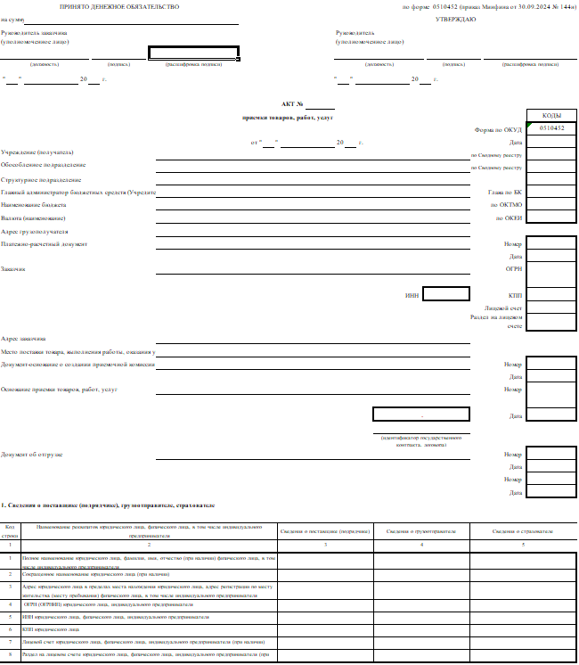

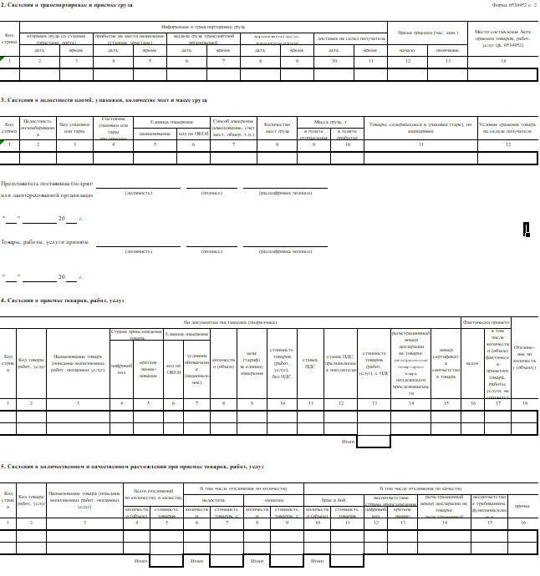
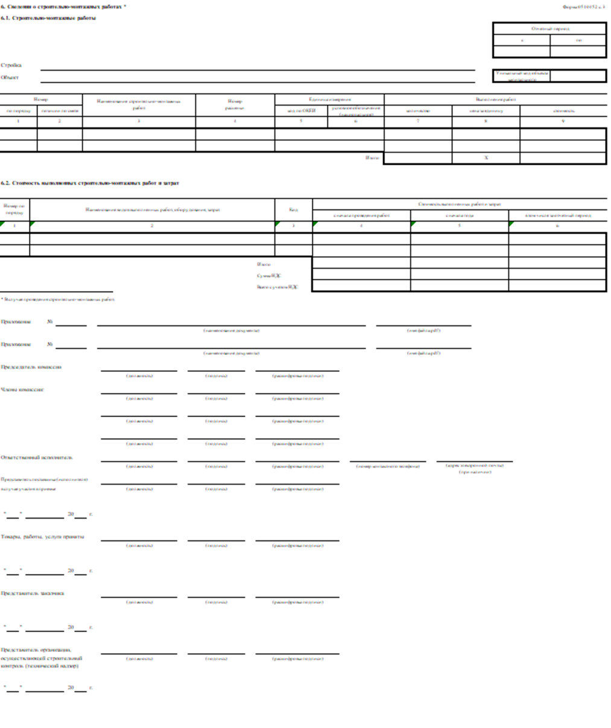

От Заказчика: От Поставщика:
ФКУЗ МСЧ-72 ФСИН России

_________________/___________/ __________________/ ________________/
(подпись) М.П. (подпись) М.П.
«____» _________________ 2026 г. «____»_________________ 2026 г.

